 | Name: | Klasse: | Datum: | Hörverstehen Lösung
Nachhaltige Entwicklung am Beispiel einer Stadt (Teile 2 + 3)

1 Dreieck der Nachhaltigkeit: Trage die passenden Begriffe in die Felder ein.

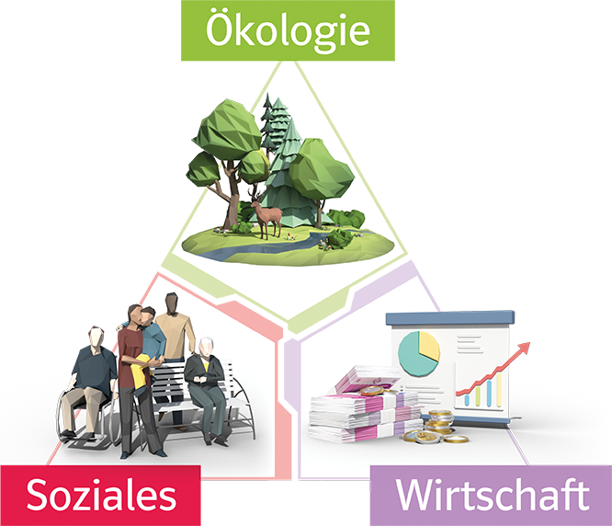

2 Was wird zu den drei Bereichen gesagt? Trage in der ersten Zeile die Bereiche des Nachhaltigkeitsdreiecks ein und ergänze die Tabelle mit den jeweiligen Argumenten.

W irtschaft  (Helmut Sparfuchs, Vorsitzender des Haushaltsauschusses) | S oziales  (eine Bürgerin) | Ö kologie  (Tarek Oman, Vertreter des Umweltverbandes)
Einnahmen für die Reparatur der Straßen | Lärm und Dreck | Wald wäre schnell komplett verschwunden.
Erlebnisbad eröffnen | Erholung im Stadtbad eingeschränkt | Neuer Wald würde 70 Jahre brauchen, um nachzuwachsen.
Region stärken und Arbeitsplätze schaffen

3 Welchen Kompromiss finden der Stadtrat, die Bügermeisterin und Herr Holzspahn?
Herr Holzspahn darf dem Stadtwald nur so viele Bäume entnehmen,
wie in derselben Zeit nachwachsen können.

4 Ordne die Vorteile der nachhaltigen Nutzung mit Pfeilen zu.

Holz ist langfristig verfügbar. Bürgerinnen und Bürger

Einnahmen sind langfristig gesichert. Herr Holzspahn

Waldbad kann saniert werden. Terrahausen

5 Wenn zu den Bereichen des Nachhaltigkeitsdreiecks noch der Bereich der Politik hinzukommt, spricht man
vom Viereck der Nachhaltigkeit .

